《JavaScript程序设计》

## 课程设计及评价方案

## 课程简介

本课程属专业必修课。通过学习本课程，使学生掌握JavaScript程序设计的基础知识，HTML、CSS、DOM结合JavaScript的开发技术、基于JavaScript的Ajax页面开发技术。JavaScript程序设计是一门实践性很强的课程，学习这门课需要将理论和实践结合起来，通过课堂学习了解理论知识，通过实践环节巩固和实践理论知识，并与其它相关技术综合运用。

## 课程教学考核

本课程是一门实践性很强的专业课程，以课程设计作为考试是一种尝试课程教学考核的新途径。课程设计这种考核形式，充分利用所学知识和技能，通过一个功能页面（课程设计课题）的开发，使学生更加地全面地掌握基于JavaScript的页面开发的技能。

课程教学考核组织形式：

1. 根据项目要求分析出要实现的页面功能和开发任务。
2. 完成页面代码开发（HTML+CSS+JavaScript）。
3. 完成服务器端程序开发（.NET平台或Java平台）。
4. 书写详细代码说明文档，包括页面和服务器程序。
5. 项目提交期限为第18教学周，届时将提交代码说明文档及程序代码。

## 设计课题

根据图片完成一个用户注册表单：

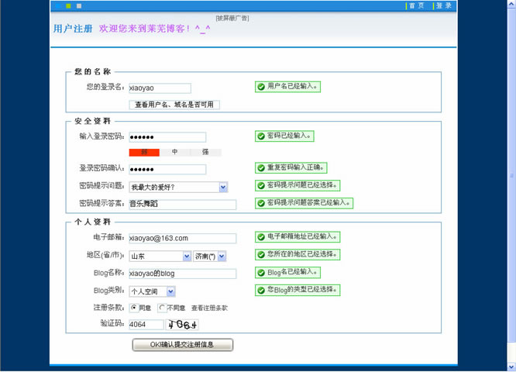

表单各字段要求如下：

登录名：（验证格式，ajax方式验证唯一性）

登录密码：（验证和“确认密码”字段的一致性。可选做密码强度判断）

确认密码：

密码提示问题：（给出可选问题，问题保存在后台数据库中）

密码提示答案：（验证不能为空）

电子邮箱：（验证格式，ajax验证唯一性）

地区（省/市）：（实现省和市下拉框的联动）

注册条款：（验证是否选择同意）

**上述字段为必须完成的内容，每个字段都必须有验证信息，验证信息的显示方式不限。图中其他字段为可选内容。**

## 课程设计评定

根据学生课程设计情况，程序代码、项目设计文档等内容进行综合评价作为课程考核结果。按100分制评定成绩。

|  |  |
| --- | --- |
| **内容** | **评分** |
| 课程设计的出勤率，学风及工作作风 | 10分 |
| 课程设计内容的完成率 | 15分 |
| 课程设计内容的正确性 | 15分 |
| 程序代码及相关开发文档质量 | 60分 |